Kennismaking - eerste les wiskunde
Naam:

- Wat is voor jouw belangrijk om een (wiskunde)les aangenaam en/of interessant te maken?

- Wat heb jij nodig om goed mee te werken in een wiskundeles?

- Welk wiskundig onderwerp kon je de afgelopen 2 jaar het beste? Welk het minst goed?

- Wat is voor jou belangrijk om thuis voor wiskunde te willen of kunnen werken?

- Wat verwacht jij van de leraar als je resultaten niet zo goed zijn?

- Schrap wat niet past: Ik ging vorig jaar nooit/soms/dikwijls naar de inhaalles wiskunde.
Heb je ideeën om de werking van inhaallessen (3de graad) te verbeteren?

- Wat is voor jou belangrijk om graag naar school te komen?

- Testen moeten je helpen om de leerstof te verwerken. De resultaten geven je feedback over waar je staat. We werken met kleine en grote testen. Hieronder vind je de hoofdingen die we vorig jaar gebruikten bij de kleine en grote testen. We vinden het erg belangrijk dat je je eigen leerproces in handen neemt.
Kleine testen
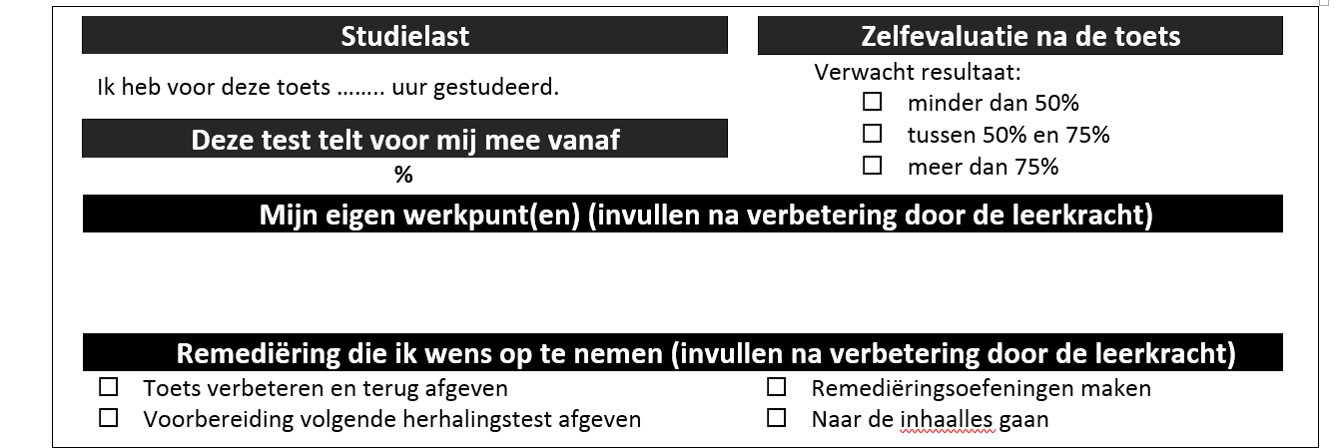
Grote testen
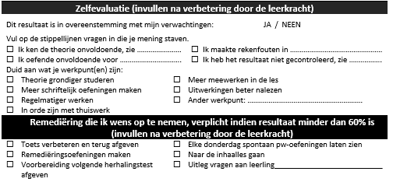
  - Deed je effectief iets met deze zelfevaluatie? Zo ja, beschrijf wat. Zo neen, waarom niet.

  - Heb je tips om dit systeem te verbeteren zodat het je beter zou helpen?

- Wat zou je graag in het begin van het schooljaar afspreken en schreef je hierboven nog niet neer?

- Welke ideeën heb jij om de wiskundeles ‘leuk’ te maken?

